TECNOLOGIA A UTILIZAR

**Plataforma de desarrollo**

 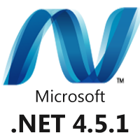  

Se desarrollara toda la solución en Visual Studio 2013 en el FrameWork 4.5.1 en un lenguaje de programación C# con Componentes DevExpress para una mejor presentación de la solución

**Entorno de Producción**

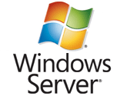  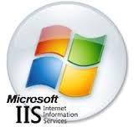 

La solución se pondrá en marcha en Sistema operativo Windows Server 2008 R2 con manejador de Base de Datos SQL Server 2012 Express y para la solución Web se estar corriendo un servicio de IIS a su vez para mayor seguridad de la información de la aplicación de escritorio local con el servidor se estará optando por una red privada virtual llamada Hamachi, toda esta tecnología se montara en un servicio virtual en la Nube para afectar lo más minino las estaciones de trabajo en el Laboratorio